Почтовые марки. Болгария.

1981. Январь. Золотые медали победителей в летних Олимпийских играх 1980 года.
Почтовый блок. Печать: глубокая. Греб. 13. Блок многоцветный, нумерованный. Размер блока:
10,0 х 10,5 см. Тираж: 0,042.
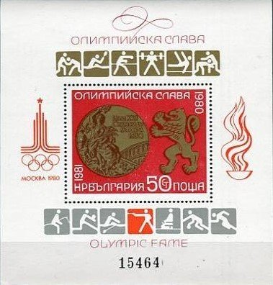
BL109
BL109 50 ст – На марке блока: Олимпийская золотая медаль и геральдический лев; надпись - -
«Олимпийская слава» (золотистая, красная); На полях блока: эмблема Олим-
пийских игр 1980 года в Москве и чаша олимпийского огня; стилизованное
изображение видов спорта представленных на Олимпиаде-80; надпись «Олим-
пийская слава»; порядковый номер блока.

1981. Январь. Чемпионат мира по лыжным видам спорта в Велинграде.
Печать: глубокая. Греб. 13. Марка многоцветная. Тираж: 0,2.
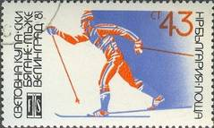
2962
2962 43 ст – Бег на лыжах; эмблема FIS - -

1981. Январь. Лечебные растения и травы.
Печать: глубокая. Греб. 13. Марки многоцветные. Тиражи: 1,0; 2,5; 1,0; 0,8; 0,8; 0,25.
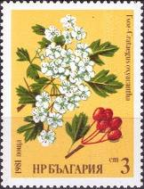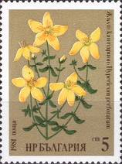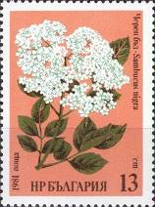
2963 2964 2965
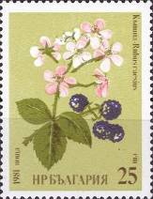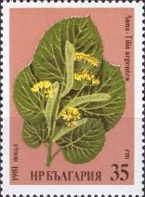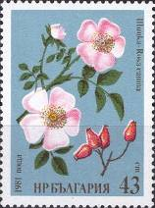
2966 2967 2968
2963 3 ст – Боярышник обыкновенный (Crataegus oxyacantha) - -
2964 5 ст – Зверобой продырявленный (Hypericum perforatum) - -
2965 13 ст – Бузина чёрная (Sambucus nigra) - -
2966 25 ст – Ежевика сизая (Rubus caesius) - -
2967 35 ст – Липа серебристая (Tilia argentea) - -
2968 43 ст – Шиповник собачий (Rosa canina) - -

1981. Февраль. Чемпионат мира по лыжным видам спорта в Боровце.
Печать: глубокая. Греб. 13. Марка многоцветная. Тираж: 0,2.
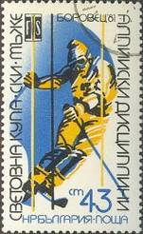
2969
2969 43 ст – Горнолыжник, выполняющий слалом - -

1981. Март. 25 лет со дня основания Института ядерных исследований в Дубне (СССР).
Печать: глубокая. Греб. 13¼ : 13. Тираж: 0,25.
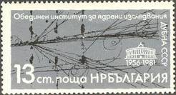
2970
2970 13 ст – Фотоснимки траектории микрочстиц и эмблема к 25-летию Института ядерных - -
исследований (серебристая, серая, чёрная)

1981. Март. 12 съезд Коммунистической партии Болгарии.
Печать: глубокая. Греб. 13½ : 13¾. Тиражи: по 0,25.
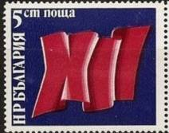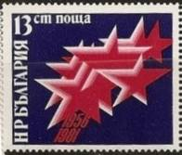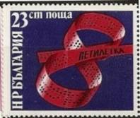
2971 2972 2973
2971 5 ст – «XII» (карминово-красная, тёмно-синяя) - -
2972 13 ст – Звёзды (карминово-красная, тёмно-синяя) - -
2973 23 ст – Перфолента, свёрнутая цифрой «8» (карминово-красная, тёмно-синяя) - -
МАРКИ С КУПОНАМИ.
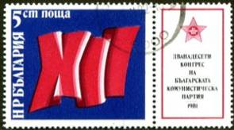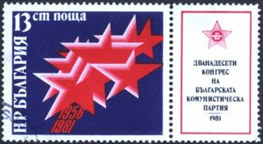
2971Zf 2972Zf
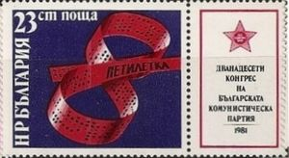
2973Zf

1981. Март. 12 съезд Коммунистической партии Болгарии. Почтовый блок.
Печать: глубокая. Греб. 13. Размер блока: 6,6 х 8,9 см. Тираж: 0,08.
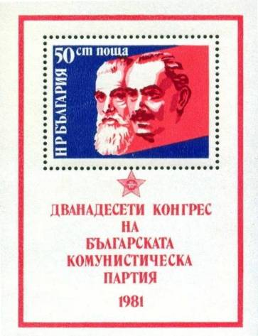
BL110
BL110 50 ст – На марке блока: Георгий Димитров и Димитр Благоев (карминово-красная, - -
фиолетово-синяя). На полях блока: звезда и надпись «Двенадцатый конг-
ресс Болгарской Коммунистической Партии 1981»

1981. Март. Открытие Народного Дворца Культуры в Софии.
Печать: глубокая. Греб. 13. Марка многоцветная. Тираж: 0,5.
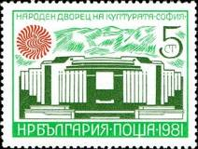
2975
2975 5 ст – Здание Народного Дворца Культуры в Софии. На заднем плане горы Витоши. - -

1981. Март. Живопись. Картины болгарского художника Захария Зографа (1810-1980).
Печать: офсет. Греб. 12 : 12¼. Марки многоцветные. Тиражи: 2,0; 1,5; 0,8; 0,8; 0,2.
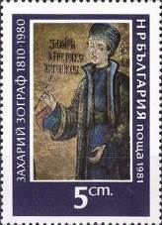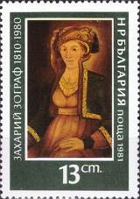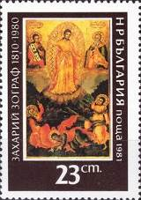
2976 2977 2978
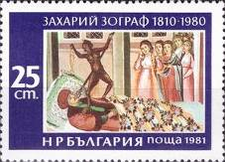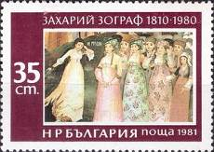
2979 2980
2976 5 ст – «Автопортрет» (Захарий Зограф) - -
2977 13 ст – «Жена художника – Кристина Зографска» (Захарий Зограф) - -
2978 23 ст – «Преображение Христа» (Захарий Зограф) - -
2979 25 ст – «Страшный суд» (Захарий Зограф) - -
2980 35 ст – «Страшный суд» (Захарий Зограф) - -

1981. Март. Чемпионат мира по футболу FIFA 1982 года в Испании. Почтовый блок.
Печать: глубокая. Греб. 13. Размер блока: 9,5 х 10,0 см. Многоцветный. Тираж: 0,042.
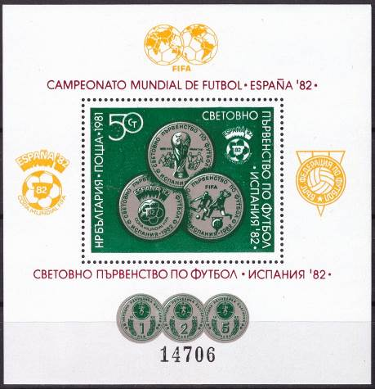
BL111
BL111 50 ст – На марке блока: Памятные монеты к Чемпионату мира по футболу 1982 г. - -
На полях блока: эмблемы и памятные монеты Чемпионата мира по фут-
болу 1982 г.

1981. Апрель. Международная охотничья выставка EXPO”81 в Пловдиве.
Печать: офсет. Греб. 12 : 12¼. Марки многоцветные. Тиражи: 3,0; 2,5; 1,5; 0,8; 0,25.
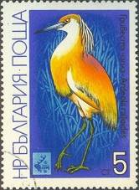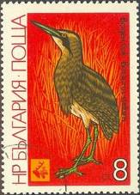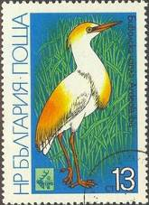
2982 2983 2984
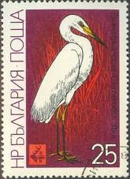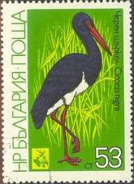
2985 2986
2982 5 ст – Жёлтая цапля (Ardeola ralloides) - -
2983 8 ст – Большая выпь (Botaurus stellaris) - -
2984 13 ст – Египетская цапля (Bubulcus ibis) - -
2985 25 ст – Большая белая цапля (Casmerodius albus) - -
2986 53 ст – Чёрный аист (Ciconia nigra) - -

1981. Апрель. 100 лет Болгарскому кораблестроению.
Печать: глубокая. Греб. 13. Марки многоцветные. Тиражи: 0,25; 0,25; 0,17.
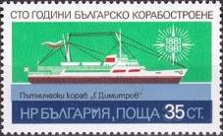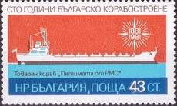
2987 2988
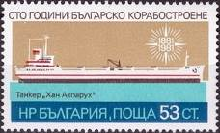
2989
2987 35 ст – Пассажирский корабль «Георгий Димитров» - -
2988 43 ст – Грузовой корабль контейнеровоз «Петимата от РМС» - -
2989 53 ст – Танкер «Хан Аспарух» - -
ПОЧТОВЫЙ БЛОК. «125 ЛЕТ ЕВРОПЕЙСКОЙ ДУНАЙСКОЙ КОМИССИИ». Печать: глубокая.
Греб. 13½ : 13. Размер блока: 9,0 х 12,4 см. Многоцветный. Блок пронумерованный. Тираж: 0,0485.
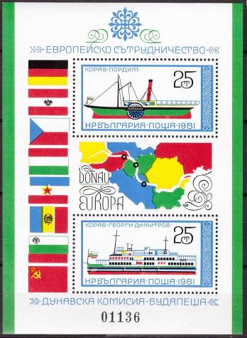
BL112
BL112 2 х 25 ст – На марках блока: Пароход «Пордим» и пассажирский корабль «Георгий - -
Димитров». На полях блока: Государственные флаги стран участниц
Европейской Дунайской Комиссии; карта государств с по ходу реки
Дунай; номер блока.

1981. Май. Международная филателистическая выставка WIPA”81.
Печать: глубокая. Греб. 13. Марка многоцветная. Тираж: 0,13.
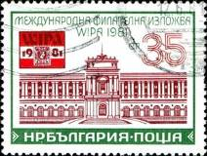
2992
2992 35 ст – Здание Венский Хофбург и эмблема филателистической выставки - -

1981. Май. 34-й Конгресс Болгарского Аграрного Союза.
Печать: глубокая. Греб. 13¾ . Марки многоцветные. Тиражи: 0,15; 0,15; 0,1.
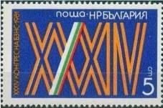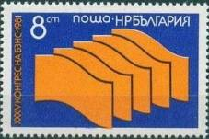
2993 2994
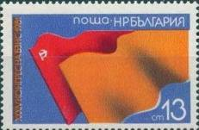
2995
2993 5 ст – «XXXIV» с полосой в цвете государственного флага Болгарии - -
2994 8 ст – Эмблема Конгресса Аграрного Союза Болгарии - -
2995 13 ст – Государственный флаг СССР и оранжевый флаг - -

1981. Май. Международная охотничья выставка в Пловдиве. Печать: глубокая. Греб. 13¼ : 13¾.
Марки многоцветные, выпускались с купонами. На купонах: спусковые механизмы охотничьих ру-жей разных времён. Тиражи: 1,5; 1,0; 0,5; 0,5; 0,5; 0,26.
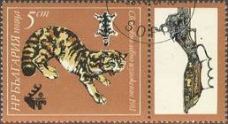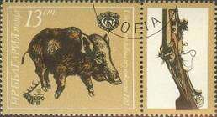
2996 2997
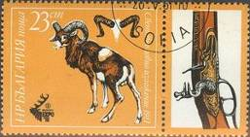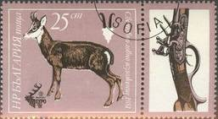
2998 2999
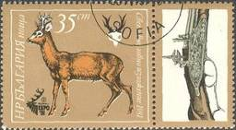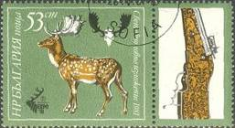
3000 3001
2996Zf 5 ст – Лесной кот (Felis silvestra) - -
2997Zf 13 ст – Дикий кабан (Sus scrofa) - -
2998Zf 23 ст – Муфлон европейский (Ovis orientalis) - -
2999Zf 25 ст – Серна (Rupicarpa rupicarpa) - -
3000Zf 35 ст – Косуля европейская (Carpeolus carpeolus) - -
3001Zf 53 ст – Лань европейская (Dama dama) - -
ПОЧТОВЫЙ БЛОК. Печать: глубокая. Греб. 13. Размер блока: 7,8 х 10,3 см. Многоцветный.
Тираж: 0,08.
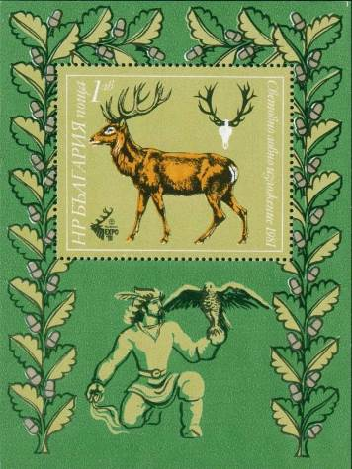
BL113
BL113 1 L – На марке блока: Благородный олень (Cervus elaphus) - -
На полях блока: Охотник с соколом и орнамент из веток дуба

1981. Май. Международный фестиваль юмора и сатиры в Габрово.
Печать: глубокая. Греб. 13. Марка многоцветная. Тираж: 0,25.
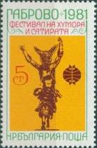
3003
3003 5 ст – «Лукавый Пётр» (скульптура Георгия Чапканова) - -

1981. Июнь. 25-летие членства Болгарии в ЮНЕСКО.
Печать: глубокая. Греб. 13. Марка многоцветная. Тираж: .
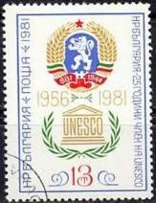
3004
3004 13 ст – Государственный герб Народной Республики Болгарии и эмблема UNESCO - -

1981. Июнь. История авиации. Авиапочта.
Печать: глубокая. Греб. 12½ : 12. Марки многоцветные. Тиражи: 2,6; 1,5; 0,5; 0,5; 0,5; 0,15.
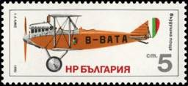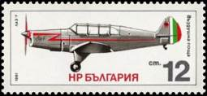
3005 3006
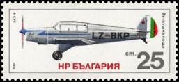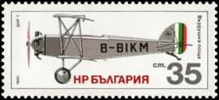
3007 3008
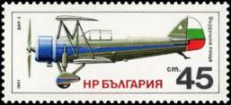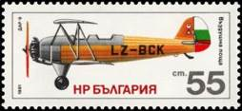
3009 3010
3005 5 ст – Самолёт-биплан DWV U-1 - -
3006 12 ст – Спортивный самолёт LAS-7 - -
3007 25 ст – Спортивный самолёт LAZ-8 - -
3008 35 ст – Самолёт-биплан DAR-1 - -
3009 45 ст – Самолёт-биплан DAR-3 - -
3010 55 ст – Самолёт-биплан DAR-9 - -

1981. Июль. 100 лет Национальному статистическому институту Болгарии.
Печать: глубокая. Греб. 13. Марка многоцветная. Тираж: 0,5.
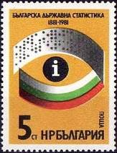
3011
3011 5 ст – Эмблема «К 100-летию Национального статистического института Болгарии - -

1981. Июль. Отели Болгарии.
Печать: глубокая. Греб. 13. Марка многоцветная. Тираж: 0,3.
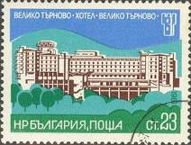
3012
3012 23 ст – Отель «Велико-Тырново» в городе Велико-Тырново - -

1981. Июль. 90 лет Съезда Социал-Демократической рабочей партии Бузлуджа.
Печать: глубокая. Греб. 13¼ : 13. Марка многоцветная. Тираж: 1,5; 0,1.
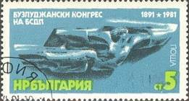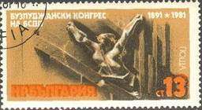
3013 3014
3013 5 ст – Барельеф на памятном комплексе Бузлуджа - -
3014 13 ст – Барельеф на памятном комплексе Бузлуджа - -

1981. Июль. Золотые сокровища из Надьсентмиклоша (7-й – 9-й век).
Печать: глубокая. Греб. 13. Марки многоцветные. Тиражи: ?; 0,8; 0,5; 0,5; 0,5; 0,115.
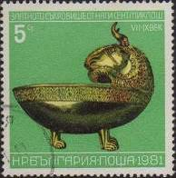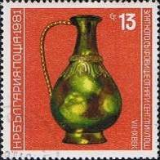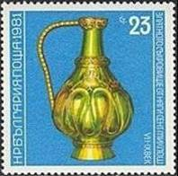
3015 3016 3017
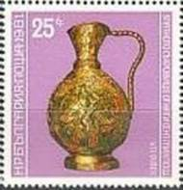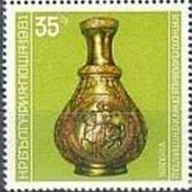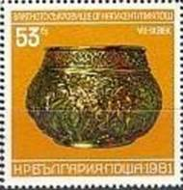
3018 3019 3020
3015 5 ст – Чаша в форме животного - -
3016 13 ст – Кувшин - -
3017 23 ст – Кувшин - -
3018 25 ст – Кувшин - -
3019 35 ст – Ваза - -
3020 53 ст – Сосуд - -

1981. Июль. 35 лет Пограничным войскам Народной Республики Болгарии.
Печать: глубокая. Греб. 13¼ : 13. Марка многоцветная. Тираж: 0,3.
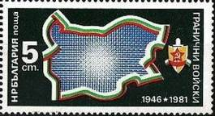
3021
3021 5 ст – Контуры карты Болгарии, очерченные границей в цвете государственного - -
флага; эмблема пограничных войск Болгарии

1981. Август. 1300 лет со дня основания Болгарского государства.
Печать: глубокая. Греб. 13¼ : 13. Тиражи: 0,2; ?; 1,0; ?; ?; 1,0; ?; ?; ?; ?; ?; ?; ?; ?.
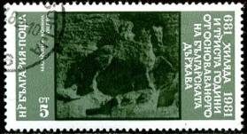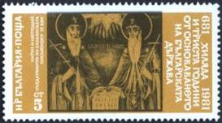
3022 3023
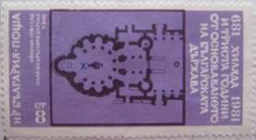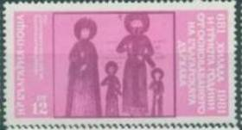
3024 3025
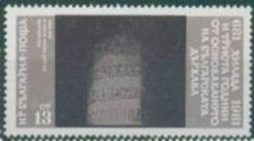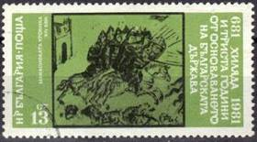
3026 3027
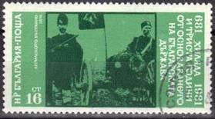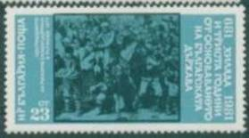
3028 3029
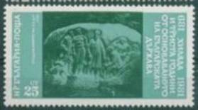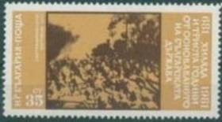
3030 3031
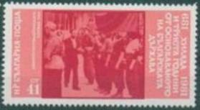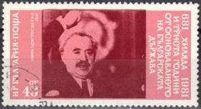
3032 3033
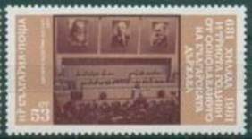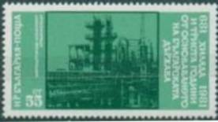
3034 3035
3022 5 ст – Наездник на лошади (рельеф на камне, 8-й век) - -
3023 5 ст – Святые Кирилл и Мефодий (9-й век) - -
3024 8 ст – План этажа Преславской Церкви (10-й век) - -
3025 12 ст – Четыре Евангелиста царя Ивана (1356 год) - -
3026 13 ст – Колонна Ивана Асена II (13-й век) - -
3027 13 ст – Хроника Манасьев (14-й век) - -
3028 16 ст – Апрельское восстание 1876 года - -
3029 23 ст – Русская Освободительная Армия в Велико-Тырново (1877 год) - -
3030 25 ст – Основание Социал-Демократической партии Болгарии (1891 год) - -
3031 35 ст – Повстанцы Сентябрьского восстания 1923 года - -
3032 41 ст – Формирование правительства Отечественного фронта 9 сентября 1944 года - -
3033 43 ст – Выступление премьер-министра Георгия Димитрова - -
3034 53 ст – 10-й съезд БКП (в 1971), зал заседаний - -
3035 55 ст – Кремиковский металлургический комбинат - -
ПОЧТОВЫЙ БЛОК. Печать: глубокая. Греб. 13¼ : 13. Размер блока: 8,4 х 7,5 см. Многоцветный.
Тираж: 0,08.
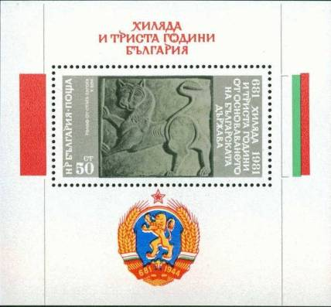
BL114
BL114 50 ст – На марке блока: Рельеф льва на камне (10-й век), Стара Загора - -
На полях блока: Государственный герб Народной Республики
Болгарии
ПОЧТОВЫЙ БЛОК. Печать: глубокая. Греб. 13¼ : 13. Размер блока: 8,4 х 7,5 см. Многоцветный.
Тираж: 0,08.
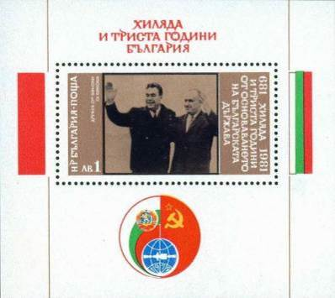
BL115
BL115 1 L – На марке блока: Государственный секретарь ЦК КПСС Леонид Ильич Брежнев - -
и Генеральный секретарь ЦК Болгарской Коммунистической партии Тодор
Живков. На полях блока: Эмблема совместного Советско-Болгарского косми-
ческого полёта по программе «Интеркосмос».

1981. Сентябрь. Первенство Европы по волейболу.
Печать: глубокая. Греб. 13¼ : 13. Марка многоцветная. Тираж: 0,2.
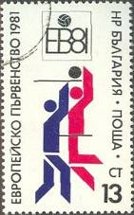
3038
3038 13 ст – Стилистическое изображение момента игры в волейбол и эмблема - -
Первенства Европы по волейболу в 1981 году.

1981. Сентябрь. 125 лет Европейской Дунайской Комиссии (Будапешт). Пассажирские корабли
разных стран. Почтовый блок. Печать: глубокая. Греб. 13. Размер блока: 10,9 х 17,6 см. Марки
блока многоцветные. Блок нумерованный. Тираж блока: 0,042.
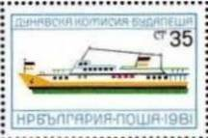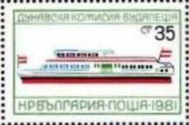
3039 3040
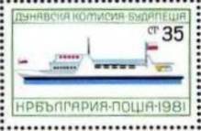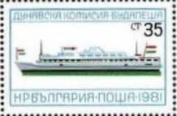
3041 3042
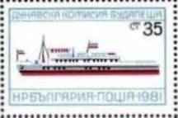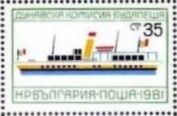
3043 3044
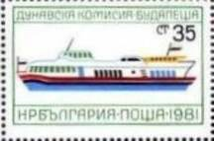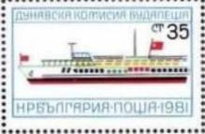
3045 3046
3039 35 ст – Пассажирский корабль. - -
3040 35 ст – Пассажирский корабль. - -
3041 35 ст – Пассажирский корабль. - -
3042 35 ст – Пассажирский корабль. - -
3043 35 ст – Пассажирский корабль. - -
3044 35 ст – Пассажирский корабль. - -
3045 35 ст – Пассажирский корабль. - -
3046 35 ст – Пассажирский корабль. - -
ПОЧТОВЫЙ БЛОК.
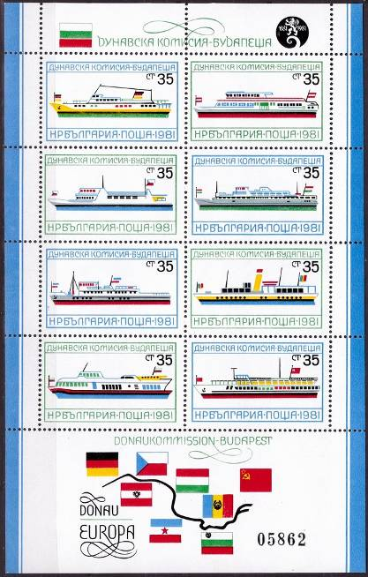
BL116
BL116 8 х 35 ст – В блоке марки 3039 – 3046 - -
На полях блока: Государственные флаги стран-участниц Европейской Дунайской
Комиссии; надпись: «Дунай / Европа»; номер блока.

1981. Октябрь. День образования.
Печать: глубокая. Греб. 13. Тираж: 0,3.
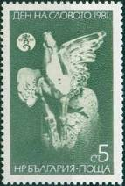
3047
3047 5 ст – «Пегас» - Скульптура из бронзы (чёрно-оливковая) - -

1981. Октябрь. Конференция «За безопасность и сотрудничество в Европе». Мадрид.
Печать: глубокая. Греб. 13. Марки многоцветные. Тиражи: .
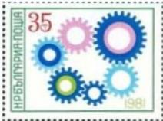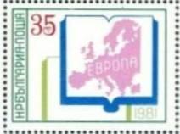
3048 3049
3048 35 ст – Зубчатые колёса разного диаметра и цвета - -
3049 35 ст – Контурная карта Европы на развороте книги - -
ПОЧТОВЫЙ БЛОК. Печать: глубокая. Греб. 13. Размер блока: 9,0 х 14,2 см. Многоцветный. Блок
нумерованный. Тираж: 0,045.
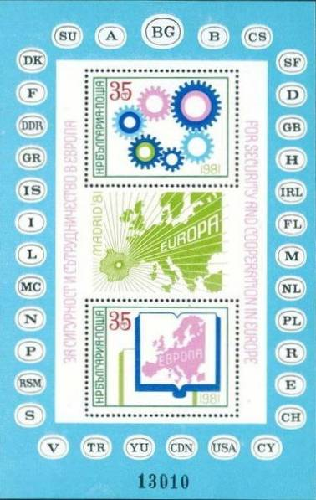
BL117
BL117 2 х 35 ст – В блоке марки 3048 – 3049 - -
На полях блока: контурная карта Европы с указанием расположения
г. Мадрида – места проведения Конфереции; стикеры стран-участниц
Конференции; номер блока.

1981. Октябрь. Всемирный день продовольствия.
Печать: глубокая. Греб. 13. Марка многоцветная. Тираж: 0,2.
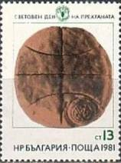
3050
3050 13 ст – Каравай хлеба в виде Земного шара с эмблемой FAO - -

1981. Октябрь. 100 лет болгарскому профессиональному театру.
Печать: глубокая. Греб. 13. Марка многоцветная. Тираж: 0,3.
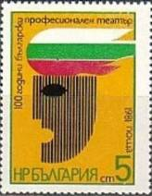
3051
3051 5 ст – Театральная маска с символикой государственного флага Болгарии - -

1981. Ноябрь. День культурного наследия Болгарии.
Печать: глубокая. Греб. 13. Тираж: 0,54.
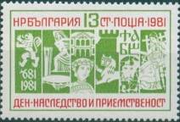
3052
3052 13 ст – Примеры болгарского искусства с 9-го века до наших дней (зелёная, корич- - -
нево-красная)

1981. Ноябрь. Чемпионат мира по футболу FIFA 1982 года в Испании.
Печать: глубокая. Греб. 13. Марки многоцветные. Тиражи: 1,5; 1,472; 0,35; 0,22.
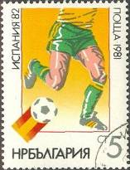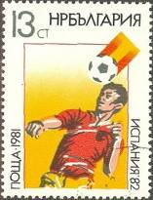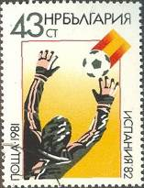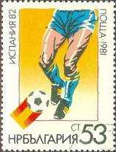
3053 3054 3055 3056
3053 5 ст – Момент игры. Ведение мяча. Эмблема чемпионата. - -
3054 13 ст – Момент игры. Удар головой. Эмблема чемпионата. - -
3055 43 ст – Момент игры. Вратарь ловит мяч. Эмблема чемпионата. - -
3056 53 ст – Момент игры. Удар по мячу. Эмблема чемпионата. - -

1981. Ноябрь. Борьба с расизмом.
Печать: глубокая. Греб. 13. Марка многоцветная. Тираж: 0,5.
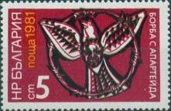
3057
3057 5 ст – Голубь в венке из колючей проволоки - -

1981. Декабрь. 1300 лет Болгарии. 13-й Конгресс Болгарской филателистической ассоциации.
Почтовый блок. Печать: глубокая. Греб. 13. Размер блока: 5,1 х 7,0 см. Многоцветный. Тираж: 0,045
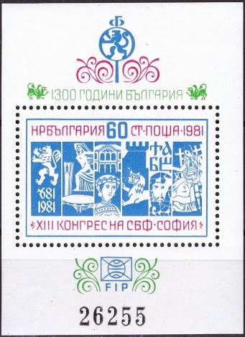
BL118
BL118 60 ст – На марке блока: Примеры болгарского искусства с 9-го века до наших дней - -
На полях блока: эмблема болгарской ассоциации филателистов и номер
блока.

1981. Декабрь. 25 лет Детскому фонду Организации Объединённых Наций (UNICEF).
Печать: офсет. Греб. 14. Марки многоцветные. Тиражи: 0,25; 0,25; 0,25; 0,25.
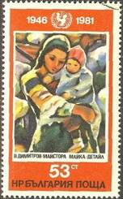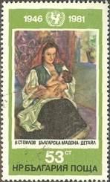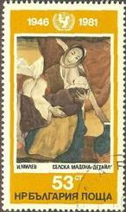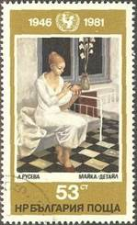
3059 3060 3061 3062
3059 53 ст – «Мать» (Владимир Димитров-Майстора) - -
3060 53 ст – «Болгарская Мадонна» (В. Стоилов) - -
3061 53 ст – «Сельская Мадонна» (И. Милев) - -
3062 53 ст – «Мать» (А. Русева) - -

1981. Декабрь. С Новым Годом!
Печать: глубокая. Греб. 13. Марки многоцветные. Тиражи: 1,0; 1,0.
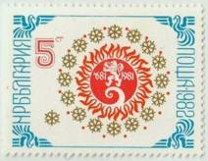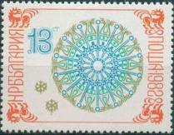
3063 3064
3063 5 ст – Гербовый лев и орнамент со снежинками - -
3064 13 ст – Старинная болгарская керамика из Плиска - -

1982. Январь. Народные музыкальные инструменты.
Печать: глубокая. Греб. 13. Марки многоцветные. Тиражи: 1,5; 1,0; 1,0; ?; 0,25.
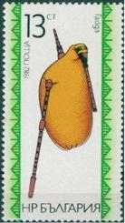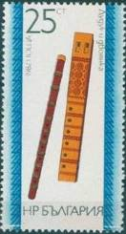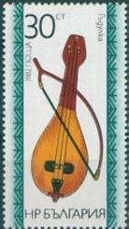
3065 3066 3067
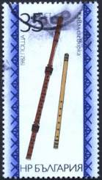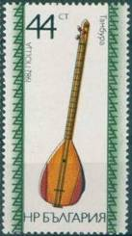
3068 3069
3065 13 ст – Волынка - -
3066 25 ст – Дудук и двоянка - -
3067 30 ст – Гадулка (смычковый инструмент) - -
3068 35 ст – Флейта и труба - -
3069 44 ст – Мандолина - -

1982. Январь. 125 лет Болгарской Народной Библиотеке.
Печать: глубокая. Греб. 13. Тираж: 0,5.
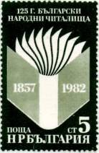
3070
3070 5 ст – Книга и памятные даты (серо-зелёная и тёмно-зелёная) - -

1982. Январь. 100 лет со дня рождения Никола Петрова (1881-1916).
Печать: офсет. Греб. 12¼. Марки многоцветные. Тиражи: 1,5; 1,5; 0,15.
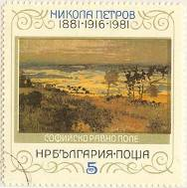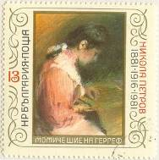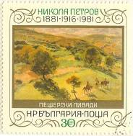
3071 3072 3073
3071 5 ст – «Софийское равное поле» (Н. Петров) - -
3072 13 ст – «Девушка с вышивкой» (Н. Петров) - -
3073 30 ст – «Пештерская Левадия» (Н. Петров) - -

1982. Март. Международное десятилетие женщины. Почтовый блок.
Печать: глубокая. Греб. 13. Размер блока: 6,6 х 7,5 см. Многоцветный. Тираж: 0,1.
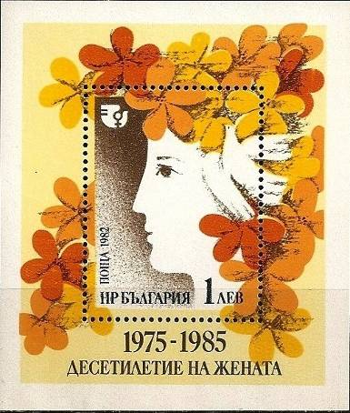
BL119
BL119 1 L – На марке блока: лицо девушки и голубь мира - -
На полях блока: орнамент из цветов и памятная надпись

1982. Март. 100 лет со дня рождения Владимира Димитрова-Майстора (1882- ).
Печать: офсет. Греб. 14. Марки многоцветные. Тиражи: 5,0; 5,0; 4,0; 3,5; 3,5; 0,2.
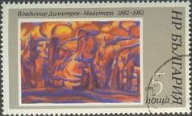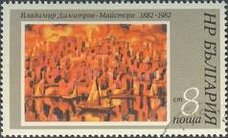
3075 3076
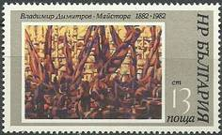
3077
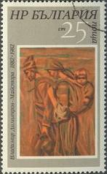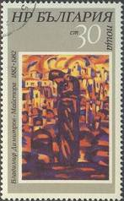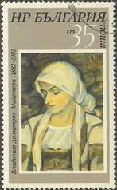
3078 3079 3080
3075 5 ст – «Фигуры» (В. Димитров-Майстора) - -
3076 8 ст – «Пейзаж» (В. Димитров-Майстора) - -
3077 13 ст – «Вид на Стамбул» (В. Димитров-Майстора) - -
3078 25 ст – «Жнецы» (В. Димитров-Майстора) - -
3079 30 ст – «Силуэт девушки» (В. Димитров-Майстора) - -
3080 35 ст – «Крестьянка» (В. Димитров-Майстора) - -
ПОЧТОВЫЙ БЛОК. Печать: офсет. Рам. 14. Размер блока: 6,5 х 5,8 см. Многоцветный. Тираж: 0,01.
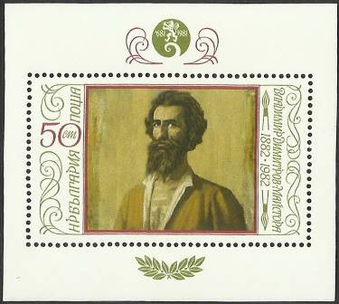
BL120
BL120 50 ст – На марке блока: «Автопортрет» (Владимир Димитров-Майстора) - -
На полях блока: эмблема с гербовым львом и лавровая ветвь.

1982. Апрель. 9-й Конгресс Профессиональных Союзов Болгарии.
Печать: глубокая. Греб. 13¼ : 13¾ и без зубц. Марки многоцветные, с купоном. Тираж: 0,3; 0,3.
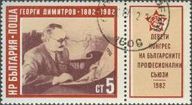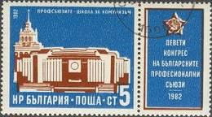
3082 купон 3083 купон
3082 5 ст – Георгий Димитров за рабочим столом - -
3082Zf 5 ст – Рисунок и цвет марки 3082, с купоном - -
3082ZfU 5 ст – Рисунок и цвет марки 3082, с купоном, без зубцов - -
3083 5 ст – Дворец Культуры в Софии - -
3083Zf 5 ст – Рисунок и цвет марки 3083, с купоном - -

1982. Апрель. Растения и цветы (культивируемые как декоративные).
Печать: глубокая. Греб. 13. Марки многоцветные. Тиражи: 1,5 ; 1,5; 1,5; 0,3; 0,3; 0,27.
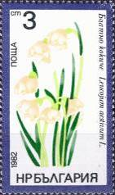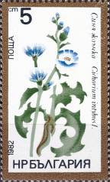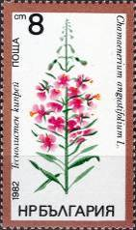
3084 3085 3086
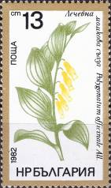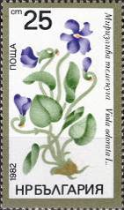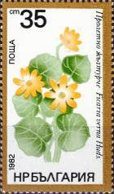
3087 3088 3089
3084 3 ст – Белоцветник летний (или Лоддонская лилия) (Leucojum aestivum) - -
3085 5 ст – Цикорий обыкновенный (Cichorium intybus) - -
3086 8 ст – Иван-чай узколистный (Chamerion angustifolium) - -
3087 13 ст – Купена лекарственная (Polygonatum officinale) - -
3088 25 ст – Фиалка душистая (Viola odorata) - -
3089 35 ст – Чистяк весенний (Ficaria verna) - -

1982. Апрель. День космонавтики. 125 лет со дня рождения К.Э. Циолковского (1857-1935).
Печать: глубокая. Греб. 13¼ : 13¾. Марка многоцветная, с купоном. Тираж: 0,3.
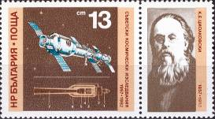
3090 купон
3090 13 ст – Советская космическая станция и проект реактивного двигателя К.Э. Циол- - -
ковского; на купоне: портрет – великого русского учёного и инженера Кон-
стантина Эдуардовича Циолковского, одного из основателей учения о реак-
тивном движении, разрабатывавший теоретические вопросы космонавтики.
3090Zf 13 ст – Рисунок и цвет марки 3090, с купоном - -

1982. Май. Международная филателистическая выставка «Соцфилэкс”82». Почтовый блок.
Печать: глубокая. Рам. 13. Размер блока: 6,2 х 8,3 см. Многоцветный. Тираж: 0,058.
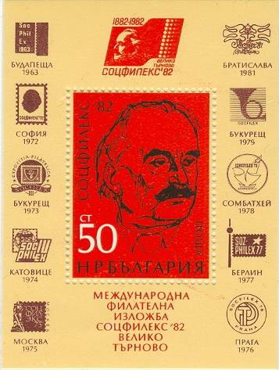
BL121
BL121 50 ст – На марке блока: портрет видного политического и общественного деятеля - -
Болгарии Георгия Димитрова. На полях блока: эмблемы международных
филателистических выставок, проведённых в разные годы и эмблема выстав-
ки 1982 года, проведённой в гор. Велико Тырново (Болгария).

1982. Май. 14-й Конгресс Молодёжного Коммунистического Союза им. Г. Димитрова.
Печать: глубокая. Греб. 13. Тираж: 0,3.
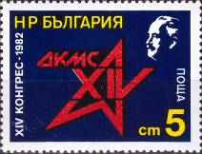
3092
3092 5 ст – Эмблема ДКМС и портрет Г. Димитрова (сине-чёрная, красная, жёлтая) - -

1982. Май. Филателистическая выставка «ФИЛЭКСФРАНС”82» в Париже (Франция).
Печать: глубокая. Греб. 13¼ : 13. Марка многоцветная. Тираж: 0,2.
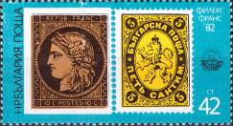
3093
3093 42 ст – Изображения первых марок Франции и Болгарии; эмблема филателистической - -
выставки «ФИЛЭКСФРАНС”82»

1982. Июнь. Настенные декоративные орнаменты из болгарских домов.
Печать: офсет. Греб. 11½. Марки многоцветные. Тиражи: 5,0; 2,0; 0,8; 0,8; 0,8; 0,2.
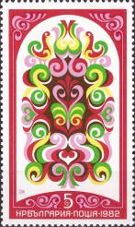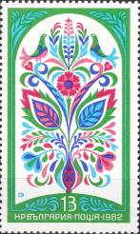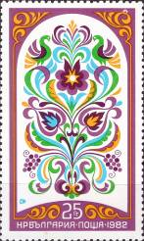
3094 3095 3096
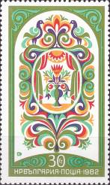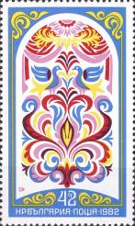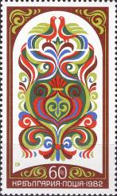
3097 3098 3099

3094 5 ст – Болгарская фреска 19-го века; «Цветы» - -
3095 13 ст – Болгарская фреска 19-го века; «Цветы» - -
3096 25 ст – Болгарская фреска 19-го века; «Цветы» - -
3097 30 ст – Болгарская фреска 19-го века; «Цветы» - -
3098 42 ст – Болгарская фреска 19-го века; «Цветы» - -
3099 60 ст – Болгарская фреска 19-го века; «Цветы» - -

1982. Июнь. Чемпионат мира по футболу FIFA-1982 в Испании.
Печать: глубокая. Греб. 13. Марки многоцветные. Тиражи: 0,05; 0,05; 0,05.
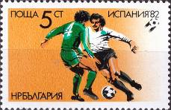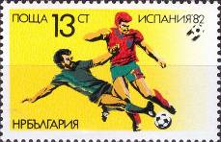
3100 3101
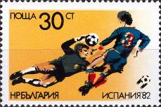
3102
3100 5 ст – Момент игры; борьба за мяч - -
3101 13 ст – Момент игры; борьба за мяч - -
3102 30 ст – Момент игры; вратарь ловит мяч - -
МАЛЫЕ ЛИСТЫ.
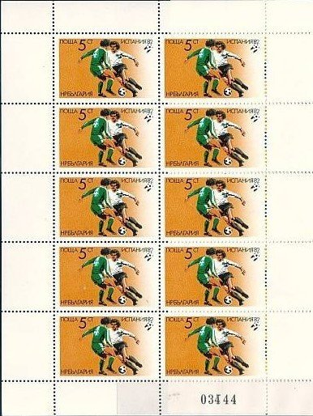

ПОЧТОВЫЙ БЛОК. Печать: глубокая. Рам. 13. Размер блока: 9,5 х 7,0 см. Многоцветный. Блок
номерной. Тираж: 0,05.
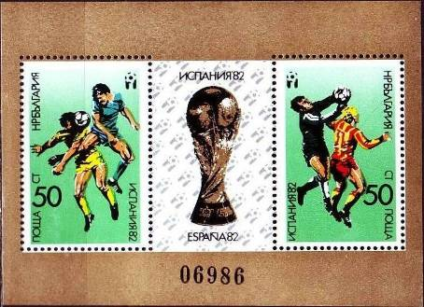
BL122
BL122 50 ст + 50 ст – На марках блока: борьба за мяч; На купоне: кубок чемпионата мира - -
по футболу 1982 года
На полях блока: порядковый номер блока.

1982. Май. 100 лет со дня рождения Георгия Димитрова (1882-1949). Почтовый блок.
Печать: глубокая. Рам. 13. Размер блока: 7,6 х 5,2 см. Многоцветный. Тираж: 0,15.
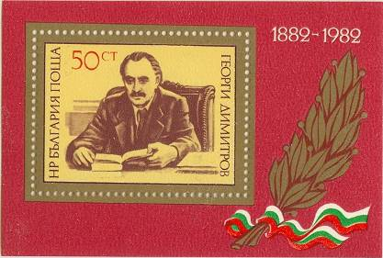
BL123
BL123 50 ст – На марке блока: портрет видного политического и общественного деятеля - -
Болгарии Георгия Димитрова. На полях блока: оливковая ветвь - символ
мира и сотрудничества.

1982. Июнь. 9-й Конгресс партии Народный Фронт. 100 лет со дня рождения Георгия Димит-
рова (1882-1949). Печать: глубокая. Греб. 13. Марка многоцветная. Тираж: .
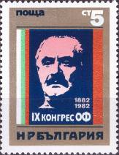
3106
3106 5 ст – Портрет болгарского политического и общественного деятеля Георгия - -
Димитрова; государственный флаг Болгарии и красный флаг

1982. Июнь. 35 лет Болгарской Авиакомпании «БАЛКАН».
Печать: глубокая. Греб. 13. Марка многоцветная, с купоном. Тираж: 0,3.
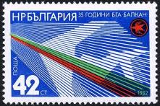
3107
3107 42 ст – Контуры взлетающего самолёта гражданской авиации - -
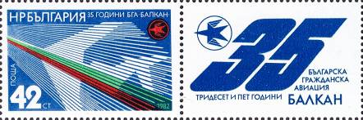
3107Zf
МАЛЫЙ ЛИСТ. В листе 6 марок и 3 купона.
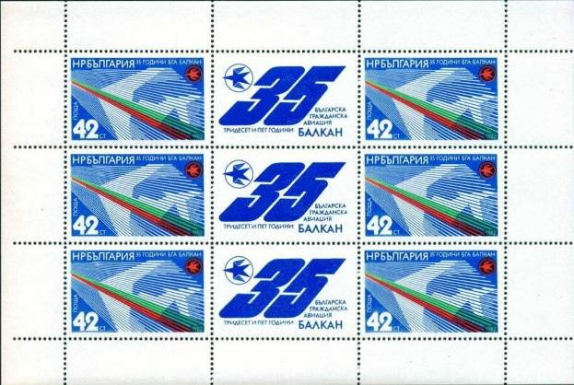

1982. Июль. Движение «Против ядерного оружия».
Печать: глубокая. Греб. 13. Марка многоцветная. Тираж: 0,5.
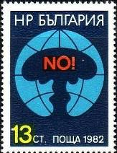
3108
3108 13 ст – Эмблема «Против ядерного оружия»: Ядерный гриб на фоне Земного шара - -
и надпись: «Нет»

1982. Июль. 2-я Международная Ассамблея «Знамя мира». 40 лет со дня рождения Людмилы
Живковой (1942-1981). Почтовый блок. Печать: глубокая. Рам. 13. Размер блока: 6,2 х 6,7 см.
Многоцветный. Тираж: 0,1.
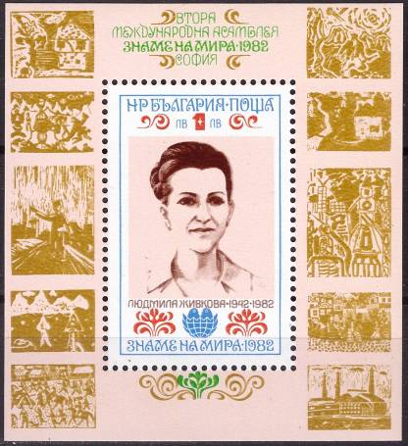
BL124
BL124 1 L – На марке блока: портрет болгарского государственного, общественного и - -
культурного деятеля, члена Политбюро Болгарской Коммунистической
партии, председателя Комитета по культуре и искусству, заслуженного
деятеля культуры Народной Республики Болгарии Людмилы Живковой
На полях блока: детские рисунки на тему войны и мира

1982. Июль. 10 лет Программы ООН по защите окружающей среды ЮНЕП (UNEP).
Печать: глубокая. Греб. 13. Марка многоцветная. Тираж: 0,3.
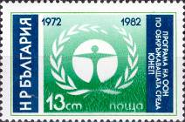
3110
3110 13 ст – Эмблема Программы ЮНЕП по защите окружающей среды - -

1982. Июль. 5-й Конгресс Болгарского союза художников.
Печать: глубокая. Греб. 13. Марка многоцветная. Тираж: 0,15.
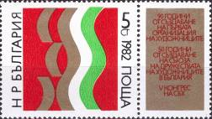
3111Zf
3111Zf 5 ст – Декоративный орнамент; на купоне надпись: «90 лет от создания первой - -
организации художников / 50 лет от создания Союза художников в Бол-
гарии / 5-й Конгресс СБХ»

1982. Август. 40 лет со дня рождения Людмилы Живковой.
Печать: глубокая. Греб. 13. Марки многоцветные. Тиражи: 0,5; 0,5.
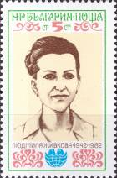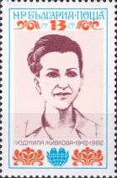
3112 3113
3112 5 ст – Заслуженный деятеля культуры Народной Республики Болгарии Людмила - -
Живкова
3113 13 ст – Рисунок марки 3112 (в другом цвете) - -

1982. Август. Международная детская ассамблея «Знамя мира». Детские рисунки.
Печать: глубокая. Греб. 13. Марки многоцветные. Тиражи: по 3,0.
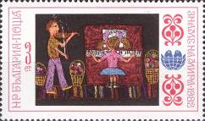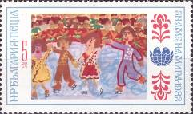
3114 3115
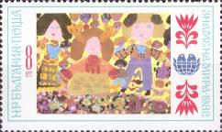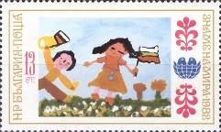
3116 3117
3114 3 ст – «Концерт» - -
3115 5 ст – «Дети на катке» - -
3116 8 ст – «Дети» - -
3117 13 ст – «Праздник» - -
ПОЧТОВЫЙ БЛОК. Печать: глубокая. Рам. 14 и без зубц. Размер блока: 7,0 х 11,0 см. Многоцвет-
ный. Беззубцовый блок – номерной. Тираж: 0,1 (BL125A); 0,06 (BL125B).
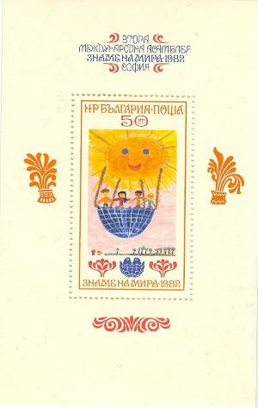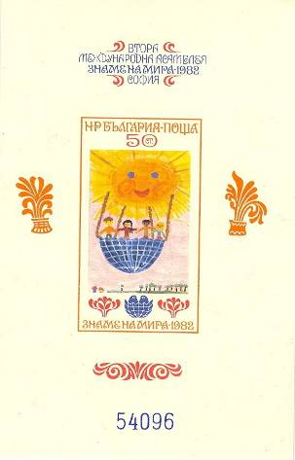
BL125A BL125B
BL125A 50 ст – На марке блока: «Полёт под солнцем» - -
На полях блока надпись: «Вторая Международная ассамблея «Знамя мира»
1982» София.
BL125B 50 ст – Рисунок и цвет блока BL125A - -
На полях блока: порядковый номер.

=====================================================================================

1983. Июнь. 20 лет полёта первой женщины-космонавта в космос. Почтовый блок.
Печать: . Зубц. . Размер блока: . Тираж: 0,16.
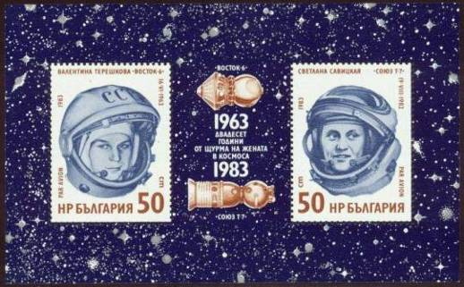
BL134
BL134 50+50 ст – На марках блока портреты Валентины Терешковой и Светланы Савицкой - -
в гермошлемах. На полях блока – космические корабли «Восток-6» и
«Союз Т-7» (фиолетовый, жёлто-коричневый)

1983. Июль. 80 лет II съезда РСДРП.
Печать: глубокая. Греб. 13 : 12½. Марка многоцветная. Тираж: .

0000
3050 5 ст – ВыступлениеВ.И. Ленина на II съезде РСДРП в 1903 году» (фрагмент картины - -
Ю. Виноградова). Текст: «80-летие II съезда РСДРП 1903-1983»

1984. . Фрукты. Ягоды.
Печать: . Греб. 13. Марки многоцветные. Тиражи: .

3260 3261 3262 3263 3264
3260 5 ст – (Prunus avium) - -
3261 8 ст – (Fragaria vesca) - -
3262 13 ст – (Rubus caesius) - -
3263 20 ст – (Rubus idaeus) - -
3264 42 ст – (Mespilus germanica) - -

1985. . Цветы. Розы.
Печать: . Греб. 13. Марки многоцветные. Тиражи: .

3373 3374 3375 3376 3377 3378
3373 5 ст – (Rosa damascena) - -
3374 13 ст – (Rosa trakijka) - -
3475 20 ст – (Rosa radiman) - -
3376 30 ст – (Rosa marista) - -
3377 42 ст – (Rosa valentina) - -
3378 60 ст – (Rosa Maria) - -

1985. . Охотничьи породы собак и птицы (объект охоты).
Печать: . Греб. 13 : 12½ . Марки многоцветные. Тиражи: .

3429 3430 3431 3432 3433 3434 3435
3429 5 ст – Пойнтер и (Perdrix) - -
3430 8 ст – Ирландский сеттер и (Canard) - -
3431 13 ст – Английский сеттер и (Canard) - -
3432 20 ст – Коккер-спаниель и бекас (Becasse) - -
3433 25 ст – Немецкая (braque) и (Lapin) - -
3434 30 ст – Болгарская гончая и (Sanglier) - -
3435 42 ст – (Teckel) и (Renard) - -

1986. Март. 25 лет полёта человека в космос. Почтовый блок.
Печать: . Зубц. . Размер блока: . Тираж: 0,16.
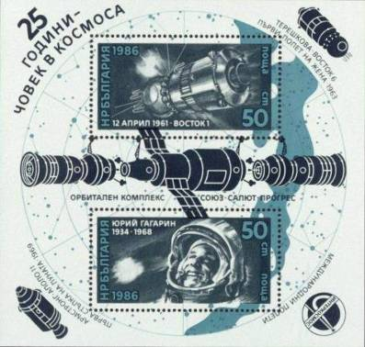
BL164
BL164 50+50 ст – На марках блока полёт космического корабля «Восток-1» и портрет - -
Ю. Гагарина в гермошлеме. На полях блока – стыковка орбитального
комплекса «Союз»-«Салют»-«Прогресс» (сине-зелёный, чёрный)

1988. Июнь. 25 лет полёта первой женщины-космонавта в космос. Почтовый блок.
Печать: . Зубц. . Размер блока: . Тираж: 0,2.
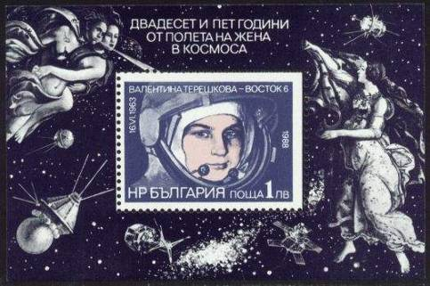
BL179
BL179 1 Лев – На марке блока портрет Валентины Терешковой в гермошлеме. На полях - -
блока – космические корабли в космическом пространстве (тёмно-фиоле-
товый, серый, фиолетовый, охра)

1988. Июнь. Годовщина второго совместного советско-болгарского космического полёта.
Печать: . Зубц. . Тираж: .
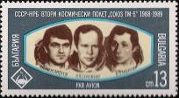
3760
3760 13 ст – Портрет космонавтов Анатолия Соловьёва, Виктора Савиных и Александра - -
Александрова.

Год выпуска: 1998
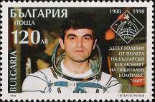
Номера по каталогу: - Ivert: 3770; - Michel: 4348; - Scott: 4043;

Год выпуска: 2008
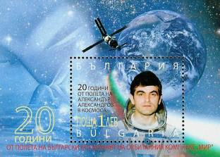
Номера по каталогу: - Ivert: ?; - Michel: Ид301; - Scott: 4479;

=====
Конец

